【115臺北市特色招生專業群科甄選入學】校內報名時間及說明
報名時間 | 報名系統115.03.02(一)上午9:00開放  校內報名收件115.03.05(四)中午12:00止
報名流程 | 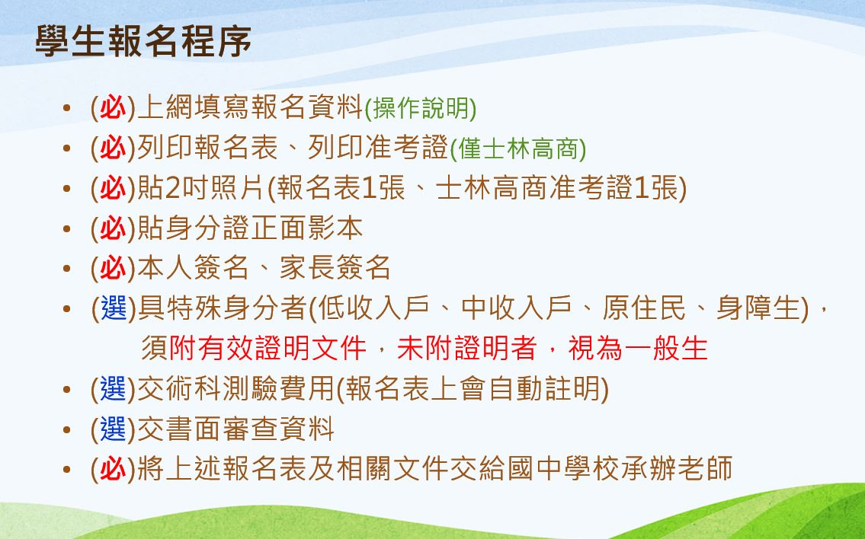  1.每一學生限擇一校(群、科、班)報名。  2.請自行列印報名表，備妥相關證明，繳交報名資料至教務組(王小姐)。
應繳文件 | 1.報名表(報名系統產出報表)  2.特殊身分學生證明文件(正本&影本、一般生免附)  3.准考證(僅士林高商需繳)  4.術科測驗費用(需繳者，報名表上會自動註明)  5.書面審查資料(依各招生學校之規定，請附相關證明文件(正本&影本)  註：應繳資料各校不同，請詳閱簡章內容之各校報名方式。
備註 | 1.(報名系統 網頁左側選單) 點選【測驗說明】可查看各招生學校術科測驗內容說明  2.請詳閱簡章說明，有關群別志願及學生性向相關問題可洽詢輔導組。  3.報名系統操作問題可洽教務組(分機#611王小姐)。  4.不方便自行列印者，可洽教務組協助列印報名表單。

